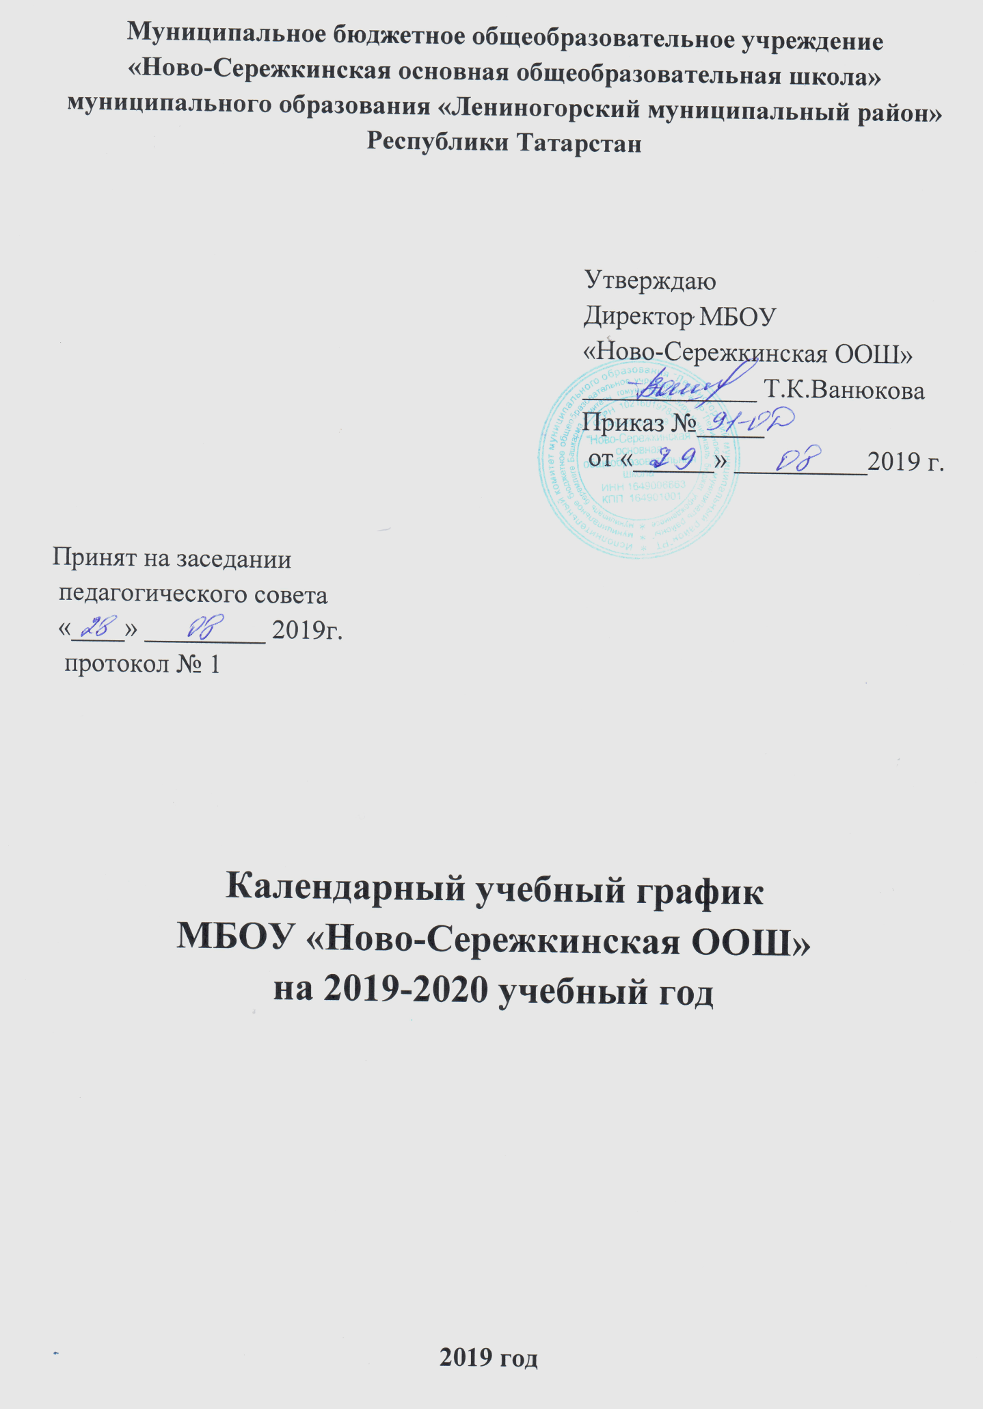

- Продолжительность учебного года в МБОУ «Ново-Сережкинская ООШ»
Учебный год начинается 01.09.2019 г.
Учебный год заканчивается 31.05.2020 г.
- в 1 классе 33 учебной недели;
- во 2,4 – 34 учебной недели, 35 неделя – экскурсии по учебным предметам, последний день занятий 31.05.2019г.
- в 9 классе – 34 учебной недели, последний день занятий - 25.05.2019 г.
- в 5-8 классах – 35 учебной недели, последний день занятий - 31.05.2019 г.
- Количество классов комплектов

 | Параллель | Количество классов
Начальная школа | 1 | 1
 | 2 | нет
 | 3 | 1
 | 4 | нет
Основная школа | 5 | 1
 | 6 | 1
 | 7 | 1
 | 8 | 1
 | 9 | 1
 | Всего | 7

- Регламентирование образовательного процесса на учебный год
Продолжительность четвертей:
 | Дата начала четверти | Дата окончания четверти | Продолжительность (количество учебных недель)
 | Дата начала четверти | Дата окончания четверти | Факт | План
1 четверть | 01.09.2019 | 29.10.2019 | 9 | 9
2 четверть | 07.11.2019 | 26.12.2019 | 7 | 7
3 четверть | 09.01.2020 | 22.03.2020 | 10 | 10
4 четверть | 01.04.2020 | 31.05.2020 | 9 | 9
 | итого |  | 35 | 35

Продолжительность каникул в течение учебного года:
Каникулы | Дата начала каникул | Дата окончания каникул | Продолжительность в днях
Осенние | 30.10.2018 | 06.11.2018 | 8 дней
Зимние | 27.12.2018 | 08.01.2019 | 13 дней
Весенние | 23.03.2019 | 31.03.2019 | 9 дней
Летние | 01.06.2019 | 31.08.2019 | 90 дней
 | итого |  | 120 дней

Дополнительные каникулы для 1 кл. | 05.02. 2020 | 11.02.2020 | 7дней

- Регламентирование образовательного процесса на неделю. Продолжительность учебной недели
- по пятидневной учебной неделе занимаются в 1 классе;
-по шестидневной учебной неделе занимаются во 2-9 классах.
5. Регламентирование образовательного процесса на день
Начало занятий в 8.00, занятия проходят в 1 смену.
продолжительность уроков в 1 классе: 1 полугодие – 35 минут (по 3 урока в день по 35 минут каждый, на четвертых уроках используются нетрадиционные формы организации учебного процесса);
2 полугодие – по 4 урока 40 минут каждый и один день в неделю не более 5 уроков за счет часов физической культуры.
Продолжительность уроков в 2-9 классах 45 минут.
- Расписание звонков:
№ П\П урока | Начало урока | Окончание урока | Продолжительность перемены
1 | 8.00 | 8.45 | 10 минут
2 | 8.55 | 9.40 | 10 минут
3 | 9.50 | 10.35 | 30 минут
4 | 11.05 | 11.50 | 10 минут
5 | 12.00 | 12.45 | 10 минут
6 | 12.55 | 13.40

7. Организация промежуточной итоговой аттестации
Промежуточная аттестация проводится один раз в год с 23 апреля по 23 мая 2019 года по учебным предметам в форме предусмотренных в учебном плане.
Государственная итоговая аттестация ежегодно проводится в сроки, установленные нормативными документами МО и Н РФ.
Внеурочная деятельность.
Внеурочная деятельность учащихся 1-9 классов реализуется во второй половине дня не ранее чем через 40 минут после окончания уроков по следующим направлениям: духовно - нравственное, общекультурное, социальное, общеинтеллектуальное, спортивно - оздоровительное. Максимально допустимый недельный объем нагрузки внеурочной деятельности (в академических часах) независимо от продолжительности учебной недели, не более 10 часов.
Дополнительное образование.
Занятия дополнительного образования (кружки, секции) организуются после основных занятий, не ранее чем через 40 минут после окончания уроков.

